KTV自助管理系统
需求分析说明书

编号：BDQN-LIB
版本：1.0

作者： | 付鑫、况星、常国栋 | 日期： | 2017-3-14
审批： | 崔志文 | 日期： | 2017-3-14

目 录

1概述 1
1.1目的 1
1.2综述 1
2总体描述 1
2.1产品描述 1
2.2开发环境 1
2.3产品功能 2
2.4用户特点 2
3功能性需求 2
3.1功能描述 2
3.2流程描述 3
3.2.1前台系统 3
3.2.2安卓APP 3
3.2.3后台系统 4
4非功能性需求 4
4.1质量需求 4
4.1.1可靠性 4
4.1.2灵活性 5
4.1.3兼容性 5
4.1.4易用性 5
4.1.5安全性 5
4.2设计约束 6
4.2.1语言约束 6
4.2.2系统模型约束 6
5验收标准 6

1概述

1.1目的
读者范围：最终用户和软件设计人员。
本文档作为CRM的需求说明文档，用于与用户确定最终的目标，并成为协议文本的一部分，同时也是本系统设计人员的基础文档。

1.2综述
本文档第一部分为引言，主要介绍需求规格说明书的背景内容；第二部分为项目的总体描述，第三部分是系统具体需求说明和用例说明。

2总体描述

2.1产品描述
协助工作人员管理KTV数据信息，以及KTV顾客进行娱乐活动和点餐服务。

2.2开发环境
数据库：SQLServer2008；
开发工具：Visual Studio2013、Eclipse For Android

2.3产品功能
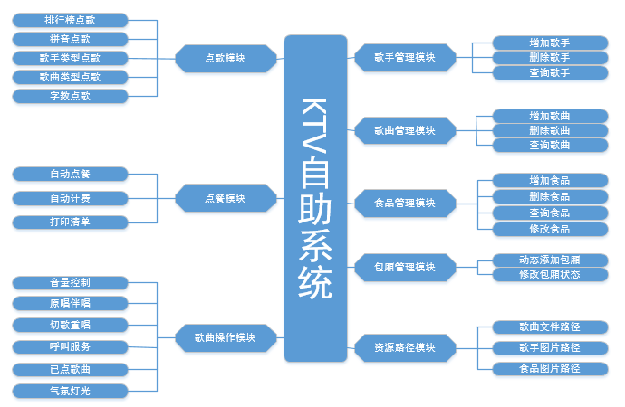图1 功能结构图

2.4用户特点
用户分为以下几类：系统管理员、KTV顾客。
系统管理员拥有本系统的所有权限，对KTV数据信息进行管理（后台系统）；KTV顾客可通过前台系统和安卓端进行娱乐活动。

3功能性需求

3.1功能描述
KTV自助前台系统的主要功能有点歌操作、播放控制操作、点餐、结账等服务；手机APP端可连接包厢系统进行点歌、播放操作；后台系统主要功能有歌曲数据管理、歌手数据管理、食品信息管理、包厢信息管理、资源路径管理、管理员账户管理。

3.2流程描述

3.2.1前台系统

3.2.1.1点歌功能模块
点歌分为拼音点歌、歌星点歌、数字点歌、歌曲类型点歌、歌手类型点歌、金榜排行点歌等。

3.2.1.2点餐功能模块
选择要点的食品，提交时自动计费并提交到后台，并在后台提示服务人员。

3.2.1.3歌曲操作模块
有音量控制、原唱伴唱、切歌、重唱、气氛、播放暂停、查看已点歌曲、呼叫服务等功能。

3.2.2安卓APP
手机端功能与前台系统相似。包括歌星点歌，歌名点歌，曲种点歌，字数点歌，歌曲排行，原唱伴唱，切歌重唱，暂停播放和呼叫服务。
手机端先连接到包厢WIFI，扫描前台系统二维码连接系统，然后可进行上述操作。
当网络断开时，手机端会提示用户断开连接。

3.2.3后台系统

3.2.3.1歌曲管理模块
实现歌曲的添加、删除、查询。

3.2.3.2歌手管理模块
实现歌手的添加、删除、查询。

3.2.3.3食品管理模块
实现食品的添加、删除、查询。

3.2.3.4包厢管理模块
查看包厢的状态信息、开启关闭包厢、包厢的动态添加等。

3.2.3.5资源管理模块
歌曲、歌手、食品文件路径的管理。

4非功能性需求
在这一部分应对所有的软件需求进行足够详细的描述。详尽程度应以足够软件设计人员进行概要设计和系统测试人员进行系统测试计划和编写测试用例为准。

4.1质量需求

4.1.1可靠性
系统具有大量的数据统计汇总和查询分析要求，因此，必须确保数据汇总、统计、查询分析的更准确有效。系统必须具备较强的可靠运行设计，可应对单点故障。

4.1.2灵活性
系统要采用先进的技术，保证可灵活地按照不同方式组织其内部模块，从而适应不同网络规模、不同个性化需求和不同组织模式。

4.1.3兼容性
系统必须具有高度的可扩展性，能够在规模、功能、性能三个方面进行扩展，以适应应用和技术发展的需要，特别是对省（区、市）应用系统及其他纪检监察业务系统的扩展。系统必须开发维护中心，使整个系统的管理维护工作量以及开销较小，并提供完备的运行管理解决方案，包括性能、安全、统计、配置管理等。

4.1.4易用性
须保证系统的易用性。具体可以通过以下方式保障系统的易用性。
通过提供统一的信息门户，使多种渠道的信息方便接入，并提供一致的渠道服务手段。
针对不同类型的用户设计集成的用户界面，保证用户能够方便快捷的使用自己需要的常用功能。
遵循统一的界面设计规范，在应用程序编码阶段监督编码人员认真执行规范，以做到：界面风格一致、颜色调和、提示清晰、窗口大小适当，提供常用的快捷操作键，操作方法应符合日常习惯。

4.1.5安全性
系统需满足国家保密部门要求的分级保护中机密级信息系统设计的相关要求，并采取必要的技术手段从应用开发层面保证数据的安全。

4.2设计约束
详细说明对系统的设计局限性。设计局限的定义代表了对系统要求的决策, 这可能出于商务运作、资金、人员、时间等多方面的综合考虑从而指导软件的设计和开发。例如，软件的开发语言、开发环境、开发工具、第三方软件、 硬件使用以及网络设备等。

4.2.1语言约束
本系统是基于中文系统环境开发和使用的，系统必须支持中文处理。

4.2.2系统模型约束
本系统采用MVC模型，在保证实现技术简单易维护的基础上，实现表现层和业务逻辑层的分离，提高可重用性、可移植性。

5验收标准
KTV自助系统验收标准为：
    - 实现所有功能需求
    - 满足非功能性需求
    - 系统设计文档完整，且符合规范
    - 代码符合规范，且与系统设计一致

